# **基于项目的案例教学系统项**目章程



|  |  |  |
| --- | --- | --- |
| 文件状态  【】草稿  【】正式发布  【√】正在修改 | 文件标识 | PRD2018-G16-项目章程 |
| 当前版本 | 0.3.0 |
| 作者 | 陈依伦、陈佳敏、徐毓茜、马益亮、吕煜杰 |
| 完成日期 | 2018-12-12 |

**版本历史**

|  |  |  |  |
| --- | --- | --- | --- |
| 版本/状态 | 参与者 | 起止日期 | 备注 |
| 0.1.0 | 陈依伦、陈佳敏、徐毓茜、马益亮、吕煜杰 | 2018-10-19至2018-10-21 | 对项目章程做出初步分析 |
| 0.1.1 | 陈依伦、陈佳敏、徐毓茜、马益亮、吕煜杰 | 2018-10-23至2018-10-23 | 细节修改 |
| 0.2.0 | 陈依伦、陈佳敏、徐毓茜、马益亮、吕煜杰 | 2018-11-27至2018-11-27 | 增加logo |
| 0.3.0 | 陈依伦、陈佳敏、徐毓茜、马益亮、吕煜杰 | 2018-12-12至2018-12-12 | 细节审查 |

**[1]**

# 目录

基于项目的案例教学系统项目章程 1

目录 3

一、 文档简介 4

1.1文档概述 4

二、 项目综述 4

2.1项目背景 4

2.2项目目标 5

2.3项目范围 5

三、 项目组织结构 7

四、 项目主要干系人 8

4.1项目用户方简介 8

4.2项目开发方简介 8

五、 项目总体计划 9

5.1项目开始时间 9

5.2项目结束时间 9

5.3项目阶段交付成果 9

六、 本章程的批准 10

6.1项目授权 10

6.2文件签署 10

[2]

# 文档简介

## 1.1文档概述

为了保证项目团队按时保质地完成项目目标，便于项目团队成员更好地了解项目情况，使项目工作开展的各个过程合理有序，因此以文件化的形式，把对于在项目生命周期内的工作任务范围、各项工作的任务分解、项目团队组织结构、各团队成员的工作责任、团队内外沟通协作方式等内容做出的安排以书面的方式，作为项目团队成员以及项目干系人之间的共识与约定，项目生命周期内的所有项目活动的行动基础，项目团队开展和检查项目工作的依据。

# 项目综述

## 2.1项目背景

传统的学习系统，是以强调理论知识点的学习为主的学习系统。这种学习系

统的特点主要是能够给学生提供多元化的学习方法，如动画、PPT、视频、录音

等等，让学生的学习寓教于乐。然而，这种学习系统却对现在出现的一类工程性

学科的教学无能为力。

我们思考这样一个问题，是否能够建立这样一种学习系统，它以“Learning-by-doing”为主要教学思想，以互联网+作为载体，融合案例教学

法、项目教学法以及问题导向型学习法各种优点的学习系统。在这个过程中，如

何表示案例是一个最大的难点。通过对工程类案例的观察和总结，我们发现，工

程类案例尽管有多种描述和表示的方法，但是有一个最大的共同点，那便是项目

的结构性特征。

**从这个基本点出发，我们提出基于项目的案例教学系统。通过对工程类项目**

**化案例的还原，从而最终达到学生再次实践项目的效果。**

综上所述，本系统是一个在网络化教学的基础上考虑工程案例中所具有的项目元素，抽取其中的共性将案例重新做成项目以供同学进行学习的系统。

## 2.2项目目标

开发意图：建立这样一种学习系统，它以“Learning-by-doing”为主要教学思想，以互联网+作为载体，融合案例教学法、项目教学法以及问题导向型学习法各种优点的学习系统。

应用目标：学生自己动手去做，而不能单单进行理论的学习，在实践中成长。

作用范围：工程类学科学生以及老师

系统目标：

（1）通过期末最终评审

（2）系统能够使需求人满意

（3）能够有效的利用浏览器上的资源进行流畅运行

（4）系统能够通过浏览器清晰地向用户展现内容

建议系统的主要开发目标：

1. 人力与设备费用的减少

b. 处理速度的提高

c. 用户交互界面的美化

d. 人员工作效率的提高

## 2.3项目范围

本系统将几类用户的权限进行了以下划分：

1）管理员权限：

①案例管理——管理员能够查找和查看系统中存在的案例，并且对系统中存

在的案例进行冻结与删除。同时管理员还能够上传符合系统要求的案例。

②用户管理——管理员能够查找和查看系统中的某一用户的相应信息，并对

其进行相应的操作，如冻结、删除等。

③系统管理——包括对系统数据库的备份与恢复，查看系统的管理日志、系

统错误日志以进行系统维护等等功能。

1. 普通用户权限：

正常状态下：

①案例查看——可以查看系统中存在的并且可以进行学习的案例，同时也能

够对该案例进行讨论。也能够通过查看案例的详细信息获得从该案例中所建立的

相关项目信息，或者自行建立一个基于该案例的项目。

②实例操作——实例是在系统中，由案例所建立的项目的统称。用户能够查

看在系统中存在的并且可以进行参与的项目。用户还能够对某一项目进行申请或

者退出等操作；建立该项目的用户则能够进行项目的关闭或者打开等操作。

③个人空间管理——管理自己在该系统中所注册的信息，并可以查看其他用

户的留言或者给其他用户进行留言。

项目学习过程中：

⑴学生：

①角色扮演——能够在项目中扮演某个角色，以此了解和实践该角色在整个

项目进程中所发挥的作用，从而获得项目的相应经验。

②个人任务查看——用户能够查看到自己所扮演的角色在项目整体过程中

所需要完成的任务，并查看相应的任务描述。

③整体规划——用户能够看到整个项目中所设定的项目计划，以及每个子任

务的具体信息。同时也能够查看项目的甘特图表以了解整个项目的进度计划。

④文档的上传与下载——用户能够上传自己完成的项目文档以供项目经理

进行检查。同时用户也能够下载存在于标准案例中的相应文档以进行学习，找出

自己的不足。

⑵教师：

①标准文档查看——教师与学生不同，教师从一开始就能够看到项目中所有

的标准文档。教师能够通过阅读标准文档结合自己的项目经验给学生完成某个任

务以更为合理的建议。

②任务提点——教师能够根据自己的经验对完成该项目中的某个任务所需

要具备的知识与技能进行建议编写，也能够对参考书目进行推荐以达到学生在完

成任务过程中事半功倍的效果。

③即时交流——教师能够通过即时通讯工具与正在项目中进行实践的学生

进行交流，为学生指点江山。

# 项目组织结构

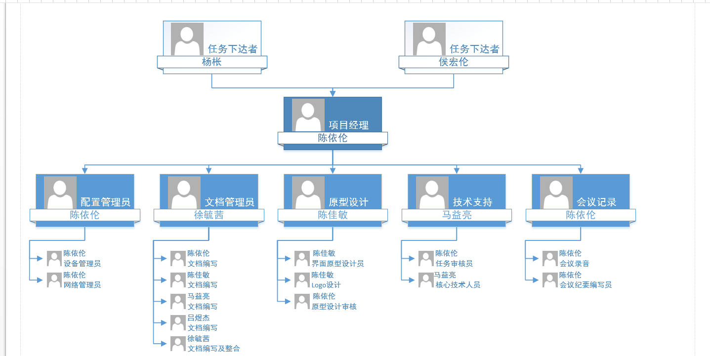

| **角色** | **人员** | **职责** |
| --- | --- | --- |
| 项目经理 | 陈依伦 | 负责项目的整体规划和管理  负责项目计划的制定和维护  负责资源的分配和协调活动  负责项目的跟踪和管理  参与项目技术评审和阶段评审  对项目工作产品的最终质量负责 |
| 需求开发 | G16小组 | 负责项目的需求调研  负责编写需求规格说明书 |
| 原型设计 | 陈佳敏 | 负责产品原型的设计  负责产品界面的设计 |
| 开发人员 | G16小组 | 根据编码规范编写代码，并进行自测  进行系统集成  对项目的BUG进行跟踪修正 |
| 测试人员 | G16小组 | 负责制定测试计划  负责设计测试用例 |
| 配置管理员 | 陈依伦 | 负责制定配置管理计划  建立与维护配置库  建立和发布基线  对配置库的状态进行跟踪和统计  负责配置变更的跟踪 |
| 会议记录员 | 陈依伦 | 对每周的会议进行记录 |

# 项目主要干系人

## 4.1项目用户方简介

|  |  |  |  |
| --- | --- | --- | --- |
| 姓名 | 角色 | 办公地点 | 联系方式 |
| 杨枨 | 项目下达者、用户代表 | 理四-504 | yangc@zucc.edu.cn |
| 侯宏仑 | 项目下达者 | 理四-415 | ubilabs@zucc.edu.cn |
| 陈依伦 | 项目经理 | 弘毅1-604 | 31602169@stu.zucc.edu.cn |
| 李逸欢 | 学生代表 | 弘毅1-614 | 31601397@stu.zucc.edu.cn |
| 骆一辉 | 学生代表 | 弘毅1-604 | 31601359@stu.zucc.edu.cn |

## 4.2项目开发方简介

|  |  |  |  |
| --- | --- | --- | --- |
| 姓名 | 职位 | 联系方式（微信） | 姓名 |
| 陈依伦 | 项目负责人  配置管理员 | jiwangwansui | 陈依伦 |
| 陈佳敏 | UI设计师 | Ling971755188 | 陈佳敏 |
| 马益亮 | 后端程序员  数据库管理员 | wxid_oeuvgenzmjf012 | 马益亮 |
| 徐毓茜 | 文档主体撰写  项目整体规划 | xx1776001823 | 徐毓茜 |
| 吕煜杰 | 绘图人员 | qi1113442044 | 吕煜杰 |

# 项目总体计划

## 5.1项目开始时间

2018年9月19日

## 5.2项目结束时间

2019年1月13日

## 5.3项目阶段交付成果

|  |  |  |  |
| --- | --- | --- | --- |
| 编号 | 名称 | 形式 | 介质 |
| 1 | 《可行性分析报告》 | 文档 | 电子 |
| 2 | 《项目章程》 | 文档 | 电子 |
| 3 | 《QA计划》 | 文档 | 电子 |
| 4 | 《需求工程项目计划》 | 文档 | 电子 |
| 5 | 《愿景与范围》 | 文档 | 电子 |
| 6 | 《用户群分类》 | 文档 | 电子 |
| 7 | 《需求优先级》 | 文档 | 电子 |
| 8 | 《用例描述》 | 文档 | 电子 |
| 9 | 《测试用例》 | 文档 | 电子 |
| 10 | 《用户手册》 | 文档 | 电子 |
| 11 | 《需求规格说明书》 | 文档 | 电子 |
| 12 | 《需求变更控制文档》 | 文档 | 电子 |
| 13 | 《项目总结报告》 | 文档 | 电子 |

# 本章程的批准

## 6.1项目授权

本项目由杨枨老师、侯宏仑老师发起，由杨枨老师对项目经理进行授权，并由杨枨老师、侯宏仑老师对项目进行最终验收，在认为项目符合要求之后，由项目发起人签字批准项目结束。

## 6.2文件签署

项目名称：基于项目的案例教学系统

项目开始日期：2018年9月19日

项目完成日期：2019年1月13日

角色和职责

|  |  |  |
| --- | --- | --- |
| 姓名 | 角色 | 职责 |
| 陈依伦 | 项目经理 | 计划和执行项目 |
| 陈依伦 | 会议记录员 | 每次会议的记录 |
| 徐毓茜 | 文档整合员 | 文档的整合 |
| 陈依伦 | 配置管理员 | 相关环境的配置管理 |
| 吕煜杰 | 绘图人员 | 绘图 |
| 马益亮 | 技术支撑 | 负责主要的技术部分 |
| 杨枨 | 项目指导者 | 项目的必要指导 |
| 侯宏伦 | 项目指导者 | 项目的必要指导 |

任命__陈依伦__为项目经理

授权人：___________________

___________________

日期：____年__月__日

1.
2.